МБОУ «СОШ ст. ГОРЯЧЕИСТОЧНЕНСКАЯ

**ГРОЗНЕНСКОГО МУНИЦИПАЛЬНОГО РАЙОНА»**

366012,ЧР, ст. Горячеисточненская, ул. Горячеводская , 19 Тел. 8(928) 940-94-99

**Отчёт**

**о проделанной работе**

**за I квартал 2017 года**

**по антикоррупции**

**Согласно плану за I квартал 2017 года проведена следующая работа:**

Важной составляющей в формировании антикоррупционного мировоззрения является использование потенциала воспитательной работы в школе.

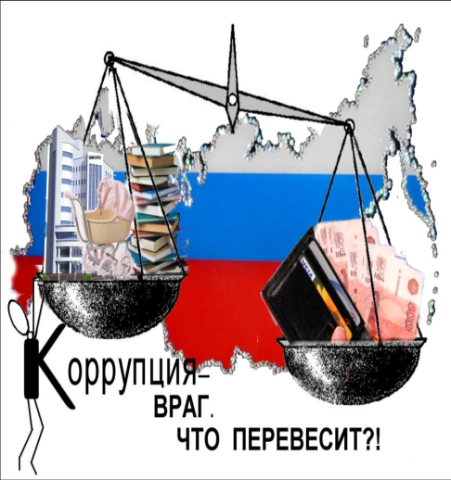

 Антикоррупционное воспитание в школе осуществляется  как с использованием  традиционных форм обучения, так и   нетрадиционных, таких:  акции, круглые столы, диспуты и другие мероприятия.  
 Наиболее благоприятные для этой работы социальные дисциплины: обществознание, история.

Учащиеся 9–11 классов нашей школы  сегодня готовы:

1. Находить, передавать информацию и распоряжаться ею;
2. Рационально планировать и самостоятельно  организовывать свою деятельность;
3. Распоряжаться временными  ресурсами;
4. Действовать творчески, инициативно, осмысленно и самостоятельно;
5. Брать на себя ответственность за свои действия.

Формирование антикоррупционного мировоззрения требует времени. И только проводя  систематическую работу, через несколько лет мы сможем получить поколение, нетерпимое к коррупционным действиям.

Классные часы, беседы, лекции, диспуты, дискуссии, деловые игры, обсуждение на уроках и классных часах проблем, связанных с гражданственностью и патриотизмом, понятиями морали и нравственности – все эти формы деятельности способствуют формированию антикоррупционного мировоззрения школьников и их применяют наши учителя и классные руководители.

Была проведена следующая работа по этому направлению:

1. **Устный журнал** «Исторический  опыт  противодействия  коррупции  в  Российском  государстве». Подготовила учитель обществознания Ахмедова Э.Ю. . с учащимися 11 класса.

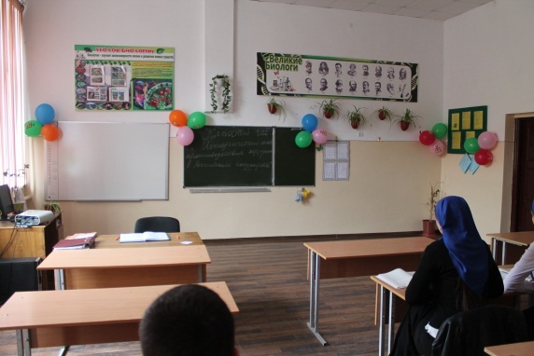

**2. В 5-9 классах классными руководителями проведены уроки правовых знаний.**

**3. Классные руководители провели классные часы по темам.**

**4. Тематические классные часы:**

- «Можно ли прожить без подкупа?»;

- «Гражданин и коррупция»

-«А Вы знаете, что такое коррупция!»

- «Коррупция: выигрыш или убыток?..»

- «Учимся видеть коррупцию»

- Без коррупции с детства»

- «Закон и необходимость его соблюдения»

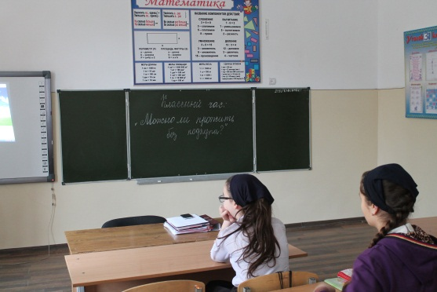 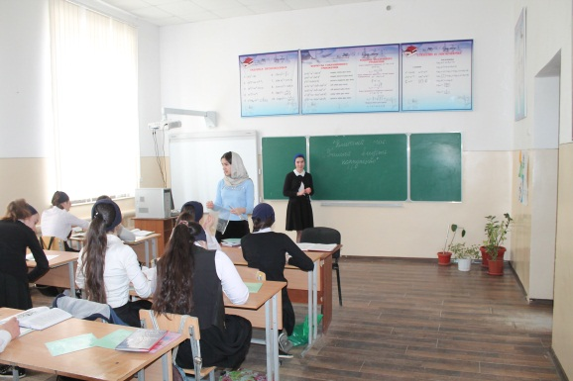

**5. Эта работа проводится также и с младшими обучающимися. Классными руководителями 1-4 классов проведены следующие классные часы:**

1. «Что такое хорошо, и что такое плохо» -1 класс
2. «Традиции моей семьи» - 2а – 2б классы
3. «Мы все разные, но у нас равные права» - 4 класс
4. «Мои друзья – моё богатство» - 3 класс

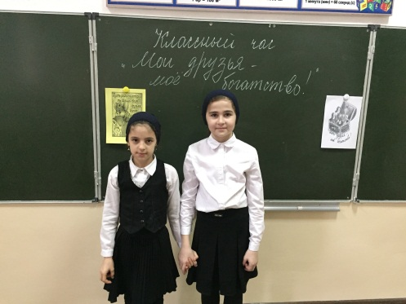 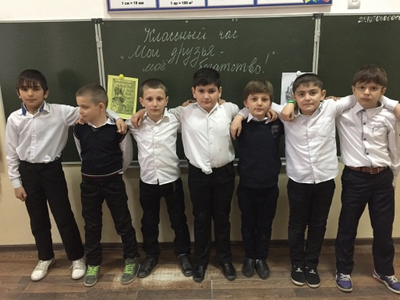

**Проведены уроки учителями:**

**1.**«Моральный выбор – это ответственность» - 8 класс

1. Шварц «Сказка о потерянном времени» -

(Что такое долг и ответственность) – 3б

1. «Политическая элита и политическое лидерство» - 11 класс
2. «Правоохранительные органы» -9 класс

Классные часы направлены на привлечение внимания молодёжи к проблемам коррупции, с целью формирования у учащихся антикоррупционного мировоззрения. Учащиеся смогли увидеть, к каким последствиям может привести коррупция.   
Был проведён семинар. Учитель истории и обществознания Ахмедова Э.Ю. показала на семинаре возможности реализации программы антикоррупционного образования через урочную деятельность. С учащимися 9 класса она провела урок по теме «Исторические формы коррупции». Учителем был отобран интересный теоретический, исторический и практический материал, разработаны проблемные задания, которые ставили ребят перед необходимостью выработки твердой оценочной позиции.

Классный час у Даудовой С.С.  **«Противодействие различным формам коррупции в повседневной жизни».** Учителем подобран материал и смоделированы игровые ситуации, которые ставили ребят перед необходимостью нравственного выбора между собственной выгодой и общественным благом.

При обсуждении проблем эти учителя широко привлекают интересные исторические факты, очень четко расставляют нравственные акценты. Простым и доступным языком говорят учителя с учениками о проблемах патриотизма, совести и ответственности, об огромном вреде, наносимом коррупцией обществу в истории России, о борьбе с ней, о долге государственного деятеля и простого гражданина перед собой и страной.

Обучающиеся свободно выражают свое мнение, оперируя сложными понятиями, привлекая актуальный фактический материал.

Ученики старших классов выразили своё отношение к коррупции в сочинениях и плакатах.

В 9-11 классах классные руководители провели лекции на темы:

1. «Коррупция как социальное явление», классный руководитель 11 класса Даудова С.С.
2. «Роль СМИ в борьбе с коррупцией», классный руководитель 9 класса Ахмедова Э.Ю.
3. «Коррупция как фактор нарушения прав человека», учитель истории и обществознания Ахмедова Э.Ю.

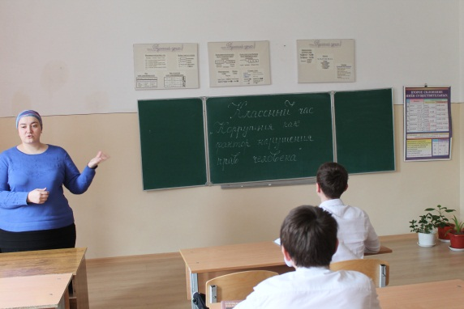 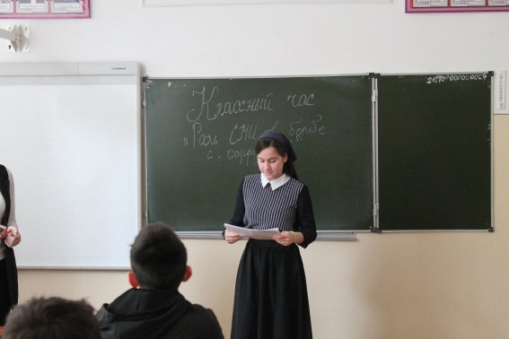

**Зам. директора по ВР: З.А. Ахмедова**